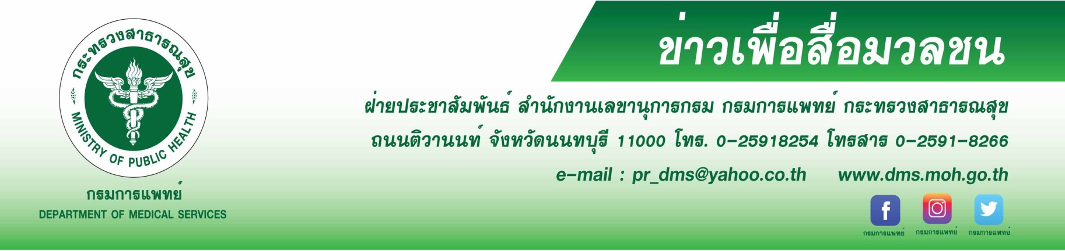
กรมการแพทย์ห่วงใยคนทำงานกลางแจ้ง แนะวิธีป้องกันฝุ่นจิ๋ว PM 2.5
กรมการแพทย์ โดยโรงพยาบาลนพรัตนราชธานี ห่วงคนทำงานกลางแจ้งพบปัญหา “ฝุ่นจิ๋ว PM 2.5” ส่งผลกระทบต่อสุขภาพ เมื่อสัมผัสฝุ่น PM 2.5 ระยะสั้น จะไอ จาม ระคายเคืองตา และผิวหนัง ส่วนระยะยาว มีผลต่อโรคระบบหัวใจและหลอดเลือด โรคระบบทางเดินหายใจ โรคหอบหืด โรคปอดอุดกั้นเรื้อรัง
นายแพทย์สมศักดิ์ อรรฆศิลป์ อธิบดีกรมการแพทย์ เปิดเผยว่า ฝุ่นมลพิษ PM 2.5 ซึ่งส่งผลต่อร่างกายมนุษย์ในหลายๆ ระบบ ทั้งระบบทางเดินหายใจ ระบบหัวใจ และ ระบบผิวหนัง ทางแพทย์และผู้เชี่ยวชาญทั้งหลายได้ออกมาเตือนและให้ความรู้ประชาชนในการหลีกเลี่ยงและป้องกันตนเองต่อผลเสียของการสัมผัส ฝุ่นมลพิษ PM 2.5 เป็นมลพิษต่ออากาศและร่างกาย ควรป้องกันตนเองด้วยการสวมหน้ากากอนามัยที่สามารถป้องกันฝุ่นละอองขนาดเล็กได้ คือ หน้ากาก N95 ส่วนหน้ากากประเภทอื่นนั้น ช่วยป้องกันได้เพียงส่วนหนึ่ง และควรใส่ให้ถูกวิธี เพื่อเพิ่มประสิทธิภาพในการใช้งาน
นายแพทย์สมบูรณ์​ ทศบวร​ ผู้อำนว​ยการ​โรงพยาบาลนพรัตนราชธานี กล่าวว่า อาชีพที่ทำงานกลางแจ้ง อาทิ ตำรวจจราจร พนักงานรปภ คนสวน พนักงานสนามกอล์ฟ เกษตรกร ประมง พนักงานแท่นขุดเจาะน้ำมัน นักกีฬา คนทำงานในที่โล่งกว้าง เช่น คนขนหินในหุบเขา และ กรรมกรก่อสร้าง ผู้ปฏิบัติอาชีพเหล่านี้ต้องทำงานกลางแจ้งและต้องสัมผัสกับสภาพภูมิอากาศที่เปลี่ยนแปลงตลอดเวลา อันตรายหรือสิ่งคุกคามเฉพาะเรื่องการทำงานกลางแจ้งที่มีต่ออาชีพเหล่านี้คือ 1.มลพิษ ได้แก่ ฝุ่น หรือ PM2.5 และสารเคมีต่าง ๆ โดยเฉพาะ VOCs (volatile organic compounds) hexane, ozone ตะกั่ว nitrous oxide ที่เกิดจากการสันดาปไม่สมบูรณ์ โดยการทำงานกลางแจ้งจะมีการสัมผัสสารพิษเหล่านี้ การใช้หน้ากากมักจะไม่ได้ผลเนื่องจากสารพิษเหล่านี้มีขนาดเล็ก ทำให้การหายใจอึดอัดไปด้วย ยิ่งทำงานกลางแจ้ง ก็จะทำให้ใส่หน้ากากเหล่านี้ไม่ได้ ผลของมลพิษ จะทำให้เกิดอาการทั้งแบบเฉียบพลันคือ การระคายเคืองเยื่อเมือก เช่น แสบตา คันตา อาการทางผิวหนัง เช่น คัน มีผื่น แพ้เหงื่อ อาการของโรคทางเดินหายใจส่วนบน เช่น มีน้ำมูก คันคอ แสบคอ มีเสมหะ อาการเรื้อรัง ได้แก่ การเป็นโรคทางเดินหายใจเรื้อรัง เช่น หลอดลมอักเสบ ถุงลมโป่งพอง ที่ร้ายแรงจริงๆ คือ มลพิษเหล่านี้เป็นสาเหตุหนึ่งของโรคมะเร็งปอด นอกจากนี้ PM2.5 ยังทำให้หลอดเลือดตีบ ซึ่งในระยะยาวเป็นสาเหตุของโรคหัวใจ โรคหลอดเลือดสมองด้วย ในคนที่เป็นโรคทางเดินหายใจ หรือเป็นโรคของหลอดเลือดอยู่แล้ว การหายใจเอามลพิษเข้าไปจะทำให้เป็นมากขึ้น หรือแย่ลงได้ การป้องกันคือทำให้ร่างกายแข็งแรง ป้องกันปอดเราโดยหายใจอากาศบริสุทธิ์ พยายามอยู่ในที่ซึ่งมี PM 2.5 น้อย หรือใช้เครื่องฟอกอากาศ พยายามหลีกเลี่ยงอย่าอยู่กลางแจ้งนาน ให้ทำงานสักระยะแล้วหลบเข้าในอาคาร การใส่หน้ากากจะทำให้อึดอัด โดยเฉพาะในสภาพอากาศร้อนยิ่งทำให้ไม่สามารถใส่หน้ากากได้นาน ขณะนี้ หน้ากาก N95 เป็นหน้ากากที่ใช้ป้องกันได้ดีที่สุด แต่ในทางปฏิบัติไม่สามารถใส่ได้นาน เพราะจะอึดอัด อย่างไรก็ดีการใช้หน้ากากอื่น ชั่วคราวก็ทำได้ โดยสังเกตการณ์ระคายเคือง แสบคอ มีเสมหะ ถ้าเป็น ก็แสดงว่าหน้ากากไม่ได้ผล อาจจะต้องเปลี่ยนมาใช้หน้ากาก N95
ทั้งนี้ สามารถมาติดต่อได้ที่คลินิกมลพิษคลินิกเฉพาะทางแห่งแรกในประเทศไทย โรงพยาบาลนพรัตนราชธานี หรือสอบถามได้ที่สายด่วน 0-2548-1000 กด 0 ได้ทุกวันในเวลาราชการ
************************************************************************
#กรมการแพทย์ #โรงพยาบาลนพรัตนราชธานี #ห่วงใยคนทำงานกลางแจ้ง แนะวิธีป้องกันฝุ่น PM 2.5
- ขอขอบคุณ-
16 มกราคม 2563

